Example:

# １．あさごん を　たべます。

# (I eat breakfast.)

# 

# 2. すし　を　たべます。

# (I eat sushi.)

# 3. じゅうす を　のみます。

# (I drink juice.)

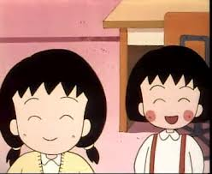

おなかがぺこぺこです!

FOOD

&

DRINK

を

Partical O

なに

Asking a question = what

=

を

Partical O

# 

**In Japanese fill in the blanks**

なに

何をたべますか？

………………………………………….をたべます。

なに

何をのみますか？

…………………………………………をのみます。

**In　English fill in the blanks**

はんばーがーをたべます。

……………………………………………………………………

こーひーをのみます。

…………………………………………………………………..

sentence patterns

# 1)...……………………. を　たべます。

# (I eat ……………………….)

# 2)………………………. を　のみます。

# (I drink …………………)